Lunes
19
de junio

Segundo de Secundaria
Lengua Materna

En búsqueda de la información

Aprendizaje esperado: participa en una mesa redonda acerca de un tema específico.

Énfasis: buscar información para participar en una mesa redonda.

¿Qué vamos a aprender?

El día de hoy aprenderás acerca de la búsqueda, la selección y recopilación de información. Esto te permitirá, una vez que ya se ha determinado el tema, ser más objetivo en la indagación del material con el que se contará para reforzar el propósito de la mesa redonda donde se participará.

Cuando se realiza una mesa redonda el tema que se aborda puede ser tratado desde diversas perspectivas, por tal razón se debe investigar la información, considerando el hecho de que con ésta se podrá argumentar o contraargumentar en dicha actividad.

¿Qué hacemos?

A propósito de eso, profesora, el pasado fin de semana nos reunimos un grupo de compañeros en casa de uno de ellos, tenía tiempo que no nos veíamos, nos pusimos a ver una película que hablaba de extraterrestres, al terminar de verla nos empezamos a cuestionar si existirá vida fuera de nuestro planeta y esto desató la polémica porque cada uno tenía su propia idea acerca del tema.

Para resolver esta situación y hacer esto más formal quedamos en reunirnos la próxima semana y realizar una mesa redonda con este tema, por lo cual cada uno debe buscar información que sustente y avale lo que piensa.

Esta sesión te será de mucha utilidad, para que sepas cómo buscar información sobre el tema de una mesa redonda, además de seleccionarla para que sirva como base de tus fundamentos y argumentos.

En este caso ya tenemos el tema “La posibilidad de vida fuera de nuestro planeta”, por lo tanto, todos podemos buscar información, pero después de tener definido el tema, ¿qué sigue profesora?, pues considero que si todos tenemos la misma información quedaremos igual.

Una vez que ya se tiene el tema de la mesa redonda, se necesita determinar el propósito, que en este caso es argumentar el punto de vista que se tiene del tema a presentar.

Para orientarte de una manera más precisa, antes de iniciar con la búsqueda de la información, deberás contestar a lo siguiente:

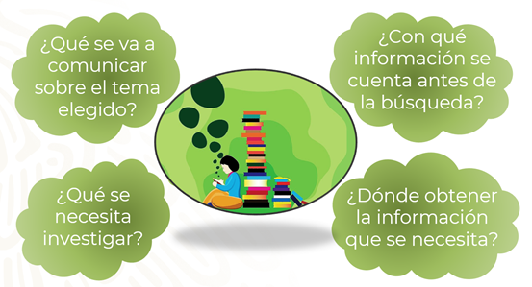

Estas preguntas servirán como guía para identificar qué se sabe del tema, con qué información se cuenta y qué se debe buscar de acuerdo a lo que se piense de éste, pues como no todos pensamos lo mismo, cada uno dará diversas respuestas a los cuestionamientos anteriores.

Dependiendo de la perspectiva o del punto de vista que se tenga, será lo que defina la búsqueda principal de la información, esto no quiere decir que se dejará de lado otra que complementa el tema trabajado; recuerda que toda información que apoye tus argumentos puede ser tomada para defender o refutar otras opiniones.

El procedimiento para realizar una acertada búsqueda de información debe tomar en cuenta la diversidad de fuentes de información que existen. Recuerda que dicha búsqueda responde a una necesidad de información previa, generada por algún motivo o situación.

Para que realices una búsqueda con mayor precisión, observa el siguiente video, el cual habla de algunos pasos que se deben tomar en cuenta para llegar al objetivo planteado, la obtención de información precisa y necesaria para utilizar, en este caso, en una mesa redonda.

- VIDEO 01 BÚSQUEDA DE INFORMACIÓN
(del minuto 07:17 al minuto 11:14)
https://youtu.be/RY7PB1ObK1k

Ahora te invitamos a que observes el siguiente video para saber lo que dicen algunos alumnos de cómo realizan la búsqueda de información para realizar una mesa redonda.

- VIDEO_02_ENTREVISTAS ALUMNOS
(del minuto 10:37 al minuto 11:55)
https://youtu.be/RY7PB1ObK1k

Algo fundamental para buscar información confiable, es saber dónde buscarla, pues existen diversos medios para obtenerla, pero no toda puede ser veraz. Por tal razón lo más común, y lo que se aconseja, en primera instancia es recurrir al uso de fuentes primarias, es decir, libros, revistas científicas y especializadas o periódicos, pero dependiendo de la temática, y en ocasiones podemos disponer de fuentes no tan comunes.

Al obtener información de distintas fuentes, quizá se encuentren contenidos que sirvan para valorar diferentes posturas de los autores frente al tema a tratar, no sólo en libros, revistas o periódicos se puede encontrar ésta. Otras fuentes podrían ser: en una entrevista, un documental, artículos, podcast, blogs e investigaciones de la red, así como sitios o buscadores académicos, y también museos presenciales o virtuales.

La información que se necesite para una mesa redonda puede ser útil, siempre y cuando respalde nuestra postura o sirva para rebatir la postura de otros y que no necesariamente puede obtenerse de fuentes primarias.

Para darte una idea de lo que has trabajado hasta el momento, te invitamos a que observes el siguiente video, el cual más adelante te servirá para el reto de hoy y para ir ejemplificando el uso de las fuentes.

- 030000065644 Dicharacherias ciencia y tecnología qué es un hoyo negro
https://youtu.be/hMIGGnjzggk

Desafortunadamente por la poca información que se tiene sobre los agujeros negros, no se puede explicar con certeza qué pasaría si algún humano tuviera la desdicha de caer en uno, además lo de viajar en el tiempo, sólo es una teoría no comprobada. Tomando en cuenta esto, te invitamos a que realices el siguiente reto que te ayudará para la búsqueda de información sobre el tema para la realización de una mesa redonda.

Realiza un cuadro como el siguiente. Coloca el tema, y a partir del mismo, llena los aspectos solicitados para realizar una correcta búsqueda de información.

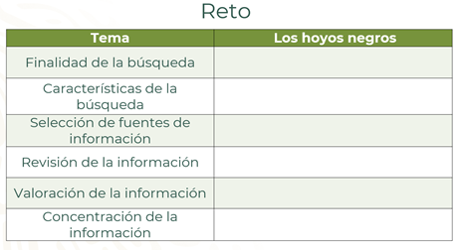

Debido a que éste es un tema relacionado con la ciencia, un documental es una fuente acertada para complementarlo.

Los documentales presentan la información de manera audiovisual y con la perspectiva del autor, dependiendo de la temática será el tipo.

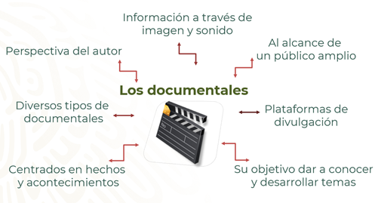

Es una buena opción, pues la información de un documental, es muy completa y aparte ilustrativa.

El científico mexicano Gerardo Herrera Corral, quien es físico de partículas, en 2019 sacó un libro que habla del tema en cuestión. En una entrevista dijo:

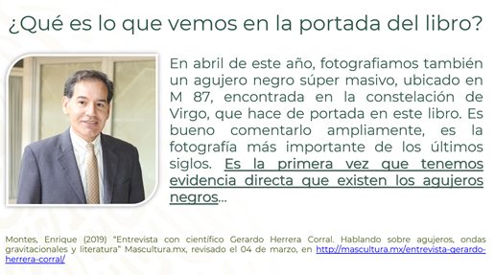

La información de esta entrevista podría servir, para reforzar el argumento de que sigue siendo una teoría no comprobada en su totalidad.

Entonces buscar entrevistas es otra opción para obtener información. analiza sus características generales.

Las entrevistas son una serie de preguntas y respuestas con información de un tema. Pueden presentarse de forma auditiva, transcritas, visuales. Se encuentran al alcance de un público amplio y en plataformas de divulgación. Su objetivo es dar a conocer ideas y opiniones de alguien a quien se entrevista.

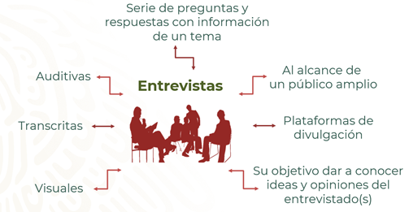

Recuerda que puedes hacer entrevistas o consultarlas en diversos medios con el objeto de recuperar testimonios o experiencias que te apoyen a la comprensión del tema trabajado.

Otra fuente muy útil y actual es el podcast. Es una herramienta de búsqueda que presenta su contenido en un formato por lo general de audio -aunque puede presentarse en video o notas de texto-, se considera un material didáctico con gran disponibilidad y diversidad temática, en el cual su discurso proviene de diversas fuentes, las cuales son citadas en los mismos.

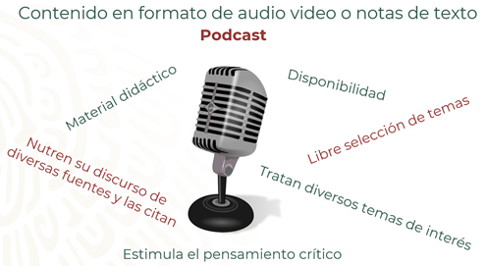

Los podcasts pueden ser herramientas didácticas útiles y en las cuales encontrarás seguramente información relevante, sólo recuerda verificar que provenga de un sitio confiable.

En internet, encontrarás una gran variedad de blogs, libros en línea, artículos, videos y hasta museos virtuales.

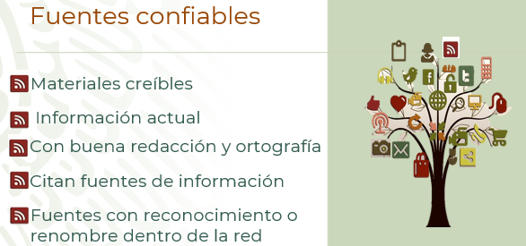

Revisa que tus fuentes cuenten con materiales creíbles, actuales, originales, que presenten la correcta redacción y ortografía, que citen a sus fuentes de información, además de identificarlas y, el mismo sitio, tengan reconocimiento o renombre dentro de la red.

También puedes apoyarte en los buscadores académicos, los cuales sirven para localizar contenido más específico y de calidad, de una forma fiable y contrastada.

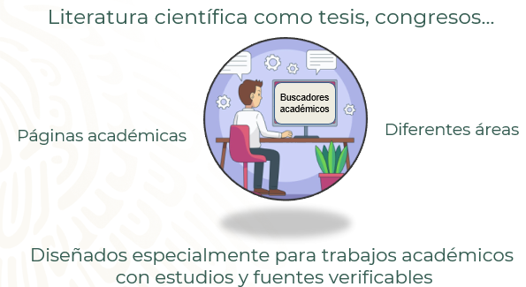

Los buscadores académicos presentan páginas académicas en diversas áreas del conocimiento, y están diseñados para trabajos académicos con fuentes confiables y se puede encontrar literatura científica, tesis, congresos, entre otros.

Se recomienda utilizar páginas de internet que tengan los dominios .org, .edu, .gob, las cuales pertenecen a fuentes de lugares serios y validados.

Al elaborar mesas redondas, te puedes expresar de una forma crítica y analítica con respecto a los temas de tu interés, y si tienes acceso a múltiples fuentes de información, esto haría más fácil la actividad, pero lo recomendable es que observes lo que pasa en tu contexto.

Entonces, si vivieras cerca del mar, podrías proponer una mesa redonda sobre “La sobreexplotación de recursos pesqueros”, o con tu familia una mesa sobre como “Todos deben ayudar en casa”.

Temáticas hay muchas, la decisión para elegir los temas es de cada uno, siempre y cuando tomes en cuenta todo lo que has visto.

Para participar en este tipo de eventos, ya sea formales o informales, la información que se tenga respecto al tema tratado te permitirá sustentar tu postura y expresarte con mayor seguridad, sin improvisar en el momento. El estar bien informada o informado, con datos que respalden lo que expresas sobre algún tema, demostrará o justificará el por qué piensas de una manera o de otra.

Recuerda que para apoyarte y reforzar el conocimiento de lo trabajado en la sesión cuentas con el apoyo de tus libros de Lengua Materna 2.

También puedes buscar en libros que tengas a la mano, y dependiendo de la temática que elijas para realizar tu mesa redonda, puedes buscar información en fuentes confiables de internet, también externar tus dudas a tu profesora o profesor para que pueda apoyarte y logres esclarecerlas.

El reto de hoy:

Realiza una mesa redonda con el tema seleccionado y de acuerdo con las situaciones que vives en tu día a día.

Realiza un cuadro como el siguiente para que concentres la información de las fuentes consultadas. Redacta la postura que tienes respecto al tema. Busca información en por lo menos cuatro fuentes diferentes y coloca los datos que te servirán para sustentar tus argumentos. Identifica las ideas que coincidan, que se complementen y sean contradictorias, en las fuentes consultadas, con la finalidad de identificar su uso en la mesa redonda.

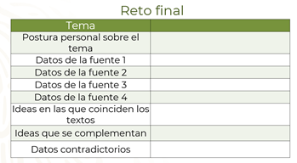

No olvides revisar diversas fuentes, tomando en cuenta sus características y la información que te pueden proporcionar.

¡Buen trabajo!

Gracias por tu esfuerzo.

*Este material es elaborado por la Secretaría de Educación Pública y actualizado por la Subsecretaría de Educación Básica, a través de la Estrategia Aprende en Casa.

Para saber más:
Lecturas
https://libros.conaliteg.gob.mx/secundaria.html

